Муниципальное автономное дошкольное образовательное учреждение Центр развития ребенка- детский сад №29 г. «Ягодка» г. Белорецк муниципального района Белорецкий район Республики Башкортостан

Отчет о закупке товаров, работ, услуг за октябрь 2014г.

|  |  |  |  |
| --- | --- | --- | --- |
| № п.п. | Сведения о заключенных договорах | Количество  договоров | Общая стоимость договоров (руб.) |
| 1**.** | Сведения о количестве и об общей стоимости договоров, заключенных Учреждением по результатам закупки товаров, работ, услуг | 17 | 971722,08 |
| 2. | Сведения о количестве и об общей стоимости договоров, заключенных Учреждением по результатам закупки у единственного поставщика (исполнителя, подрядчика) | 17 | 971722,08 |
| 3. | Сведения о количестве и об общей стоимости договоров, заключенных Учреждением по результатам закупки, сведения о которой составляют государственную тайну или в отношении которой приняты решения Правительства Российской Федерации в соответствии с п. 16 ст.4 Федерального закона «О закупках товаров, работ, услуг отдельными видами юридических лиц» | 0 | 0,00 |
| 4 | Сведения о количестве и общей стоимости договоров, заключенных по результатам закупки субъектов малого и среднего предпринимательства | 0 | 0,00 |

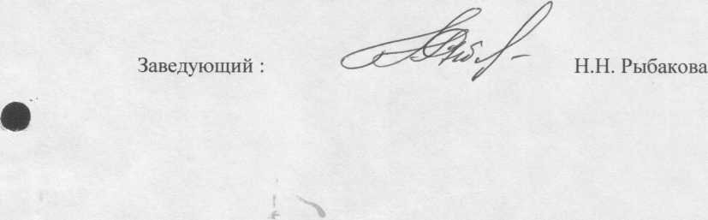

1